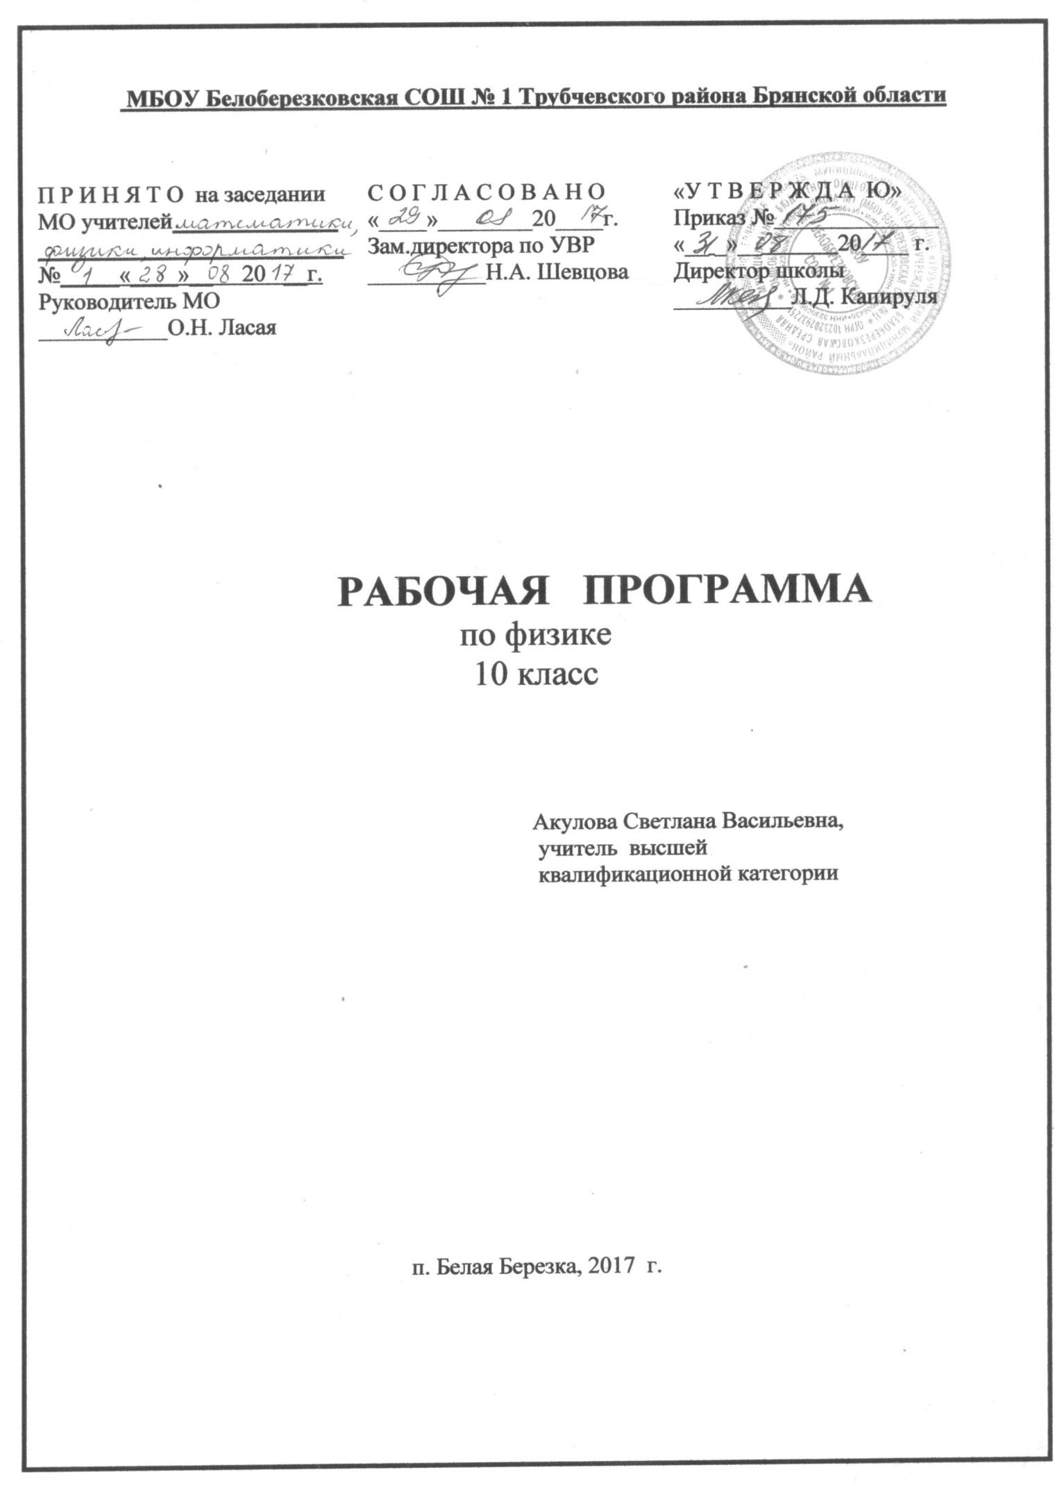

Пояснительная записка
Рабочая программа составлена на основе авторской программы общего образования по физике. Соответствует государственной программе по физике и Федеральному образовательному стандарту среднего (полного) общего образования по физике.

Программа рассчитана на 87 часов (2.5 часа в неделю) согласно Учебного плана школы.
Учебно-методическое обеспечение курса:
Учебная программа Авторская программа общеобразовательных учреждений «Физика» 10 класс/(авт.-сост.) Г.Я.Мякишев .М., «Глобус» ,2009.
Учебник Мякишев Г.Я.,БуховцевБ.Б.,Сотский Н.Н .Физика.10 класс: Учебник для общеобразовательных учреждений – 2-е изд.-М.:Просвещение , 2010.

Методические пособия:
- Комплект таблиц «физика 10 класс»
- Портреты физиков
Технические средства:
- Компьютер
- Проектор
- Видеомагнитофон

Учебно- практическое и учебно- лабораторное оборудование:
- Магнитная доска
- Комплект чертёжных инструментов
- Комплект лабораторного оборудования
- Комплект видеофильмов для 10 класса

Дополнительная литература :
- А.П.Рымкевич «Задачник по физике 10-11класс» -М.: Дрофа,2003.
- Л.А.Кирик «Самостоятельные и контрольные работы по физике »-М-Х: Илекса,2000.

Требования к уровню подготовки учащихся ( из Программы):

В результате изучения курса физики в 10 классе учащиеся должны
знать/понимать
- смысл понятий: физическое явление, физическая величина, модель, гипотеза, принцип, постулат, теория, пространство, время, инерциальная система отсчета, материальная точка, вещество, идеальный газ, взаимодействие, атом.
- смысл физических величин: перемещение, скорость, ускорение, масса, сила, импульс, работа, мощность, механическая энергия, момент силы, период, частота, давление, внутренняя энергия, средняя кинетическая энергия частиц вещества, абсолютная температура, количество теплоты,удельная теплоемкость, удельная теплота парообразования, удельная теплота плавления, удельная теплота сгорания, элементарный электрический заряд, напряженность электрического поля, разность потенциалов, электроемкость, энергия электрического поля, сила электрического тока, электрическое напряжение, электрическое сопротивление, работа и мощность электрического тока, электродвижущая сила, индукция магнитного поля.
- cмысл физических законов, принципов и постулатов( формулировка , границы применимости): законы динамики Ньютона, принципы суперпозиции и относительности, закон Гука, закон Всемирного тяготения, законсохранения энергии и импульса , закон Паскаля, закон Архимеда, основное уравнение кинетической теории газов, уравнение состояния идеального газа, законы термодинамики, закон сохранения электрического заряда, закон Кулона, Ома для полной цепи, Джоуля-Ленца.
уметь
- описывать и объяснять результаты наблюдений и экспериментов: независимость ускорения свободного падения от массы падающего тела, нагревание газа при его быстром сжатии и охлаждение при быстром расширении, повышение давления газа при его нагревании в закрытом сосуде, броуновское движение, электризацию тел при контакте, взаимодействие проводников стоком, действие магнитного поля на проводник с током, зависимость сопротивления полупроводников от температуры и освещения;
- определять: характер физического процесса по графику, таблице, формуле;
- измерять: скорость, ускорение свободного падения, массу тела, плотность вещества, силу, работу, мощность, энергию, коэффициент трения скольжения, влажность воздуха, удельную теплоемкость вещества, удельную теплоту плавления льда, ЭДС и внутреннее сопротивление источника тока;
- приводить примеры практического использования физических знаний :законов механики, термодинамики, электродинамики в энергетике;

Содержание курса ( прилагается)

Учебно- тематический план:
- Физика и познание мира 1ч
- Кинематика 13ч
- Динамика 14 ч
- Законы сохранения в механике 10 ч
- Основы молекулярно – кинетической теории 16ч
- Основы термодинамики 7ч
- Электростатика 11ч
- Законы постоянного тока 9 ч
- Электрический ток в различных средах 6 ч

Формы промежуточного контроля
Устный опрос, тестирование, физический диктант , самостоятельные работы, контрольная работа.
Форма итогового контроля
Итоговая контрольная работа
Календарно – тематическое планирование (прилагается).

Список литературы:
- Физика и астрономия. Программы общеобразовательных учреждений. 7-11 классы. Дрофа 2010 г.
- Мякишев Г.Я., Буховцев Б.Б., Сотский Н.Н «Физика. 10 класс»: учебник для общеобразовательных учреждений. -М.-Просвещение, 2010 г.
Методические пособия:
1. А.П.Рымкевич «Задачник по физике 10-11класс» -М.: Дрофа,2003.
2. Л.А.Кирик «Самостоятельные и контрольные работы по физике »-М-Х: Илекса,2000.

Содержание программы
Введение. Физика и познания мира (1 ч)
Физика как наука и основа естествознания. Экспериментальный характер физики. Физические величины и их измерение. Связи между физическими величинами. Научные методы познания окружающего мира и их отличие от других методов познания. Роль эксперимента и теории в процессе познания природы. Научные гипотезы. Физические законы. Физические теории. Границы применимости физических законов и теорий. Принцип соответствия. Основные элементы физической картины мира.
Механика (37 ч)
Механическое движение и его виды. Относительность механического движения. Прямолинейное равноускоренное движение. Принцип относительности Галилея. Законы динамики. Всемирное тяготение. Законы сохранения в механике. Предсказательная сила законов механики. Использование законов механики для объяснения движения небесных тел для развития космических исследований. Границы применимости классической механики.
Демонстрации.
Зависимость траектории от выбора системы отсчета. Падение тел в вакууме и в воздухе. Явление инерции. Сравнение масс взаимодействующих тел. Измерение сил. Сложение сил. Зависимость силы упругости от деформации. Сила трения. Условия равновесия тел. Реактивное движение. Переход кинетической энергии в потенциальную.
Лабораторные работы.
Движение тела по окружности под действием сил тяжести и упругости. Изучение закона сохранения механической энергии.
Молекулярная физика (23 ч)
Возникновение атомистической гипотезы строения вещества и ее экспериментальные доказательства. Абсолютная температура как мера средней кинетической энергии теплового движения частиц вещества. Модель идеального газа. Давление газа. Уравнение состояния идеального газа. Строение и свойства жидкости, твердого тела.
Законы термодинамики. Порядок и хаос. Необратимость тепловых процессов. Тепловые двигатели и охрана окружающей среды.
Модель строения жидкостей. Испарение и кипение. Насыщенный пар. Влажность воздуха. Кристаллические и аморфные тела. Уравнение теплового баланса.
Демонстрации.
Механическая модель броуновского движения. Изменение давления газа с изменением температуры при постоянном объеме. Изменение объема газа с изменением температуры при постоянном давлении. Изменение объема газа с изменением давления при постоянной температуре. Кипение воды при пониженном давлении. Устройство психрометра и гигрометра. Явление поверхностного натяжения жидкости. Кристаллические и аморфные тела. Объемные модели строения кристаллов. Модели тепловых двигателей. Лабораторные работы. Опытная проверка закона Гей-Люссака.
Электродинамика (26 ч)
Элементарный электрический заряд. Закон сохранения электрического заряда. Электрическое поле. Электрический ток. Закон кулона. Напряженность электрического поля. Принцип суперпозиции полей. Проводники в электростатическом поле. Диэлектрики. Поляризация диэлектриков. Потенциальность электростатического поля. Потенциал и разность потенциалов. Электроемкость. Конденсаторы.
Закон Ома для полной цепи. Сопротивление. Электрические цепи. Соединения проводников. Работа и мощность тока. Электродвижущая сила.
Электрический ток в различных средах.
Демонстрации.
Электрометр. Проводники и диэлектрики в электрическом поле. Энергия заряженного конденсатора. Электроизмерительные приборы. Магнитное взаимодействие токов. Отклонение электронного пучка магнитным полем. Магнитная запись звука.
Лабораторные работы.
Изучение последовательного и параллельного соединения проводников. Измерение ЭДС и внутреннего сопротивления источника тока.

Календарно-тематическое планирование
Физика 10 класс

№ п/п | Тема | Дата по плану | Дата по факту
 | Введение .Физика и познания мира 1ч.
 | Что такое механика. Классическая механика Ньютона. Границы ее применимости.
 | Движение точки и тела. Положение точки в пространстве. Векторные величины.
 | Способы описания движения. Система отсчета.
 | Перемещение. Скорость равномерного прямолинейного движения.
 | Уравнение равномерного прямолинейного движения точки.
 | Мгновенная скорость. Сложение скоростей
 | Ускорение. Движение с постоянным ускорением.
 | Скорость при движении с постоянным ускорением. Уравнения движения с постоянным ускорением.
 | Решение задач.
 | Свободное падение тел.
 | Равномерное движение по окружности.
 | Поступательное и вращательное движения.
 | Решение задач.
 | Контрольная работа № 1.
 | Основное утверждение механики. Первый закон Ньютона.
 | Сила. Связь между ускорением и силой.
 | Второй закон Ньютона.
 | Третий закон Ньютона.
 | Система отсчета и принцип относительности в механике.
 | Решение задач на законы Ньютона.
 | Сила всемирного тяготения. Закон всемирного тяготения.
 | Первая космическая скорость. Сила тяжести. Вес тела.
 | Сила упругости. Закон Гука.
 | Силы трения.
 | Решение задач на силы.
 | Лабораторная работа № 1. Изучение движения тела по окружности под действием сил упругости и тяжести.
 | Движение тел под действием нескольких сил.
 | Контрольная работа № 2.
 | Импульс точки. Закон сохранения импульса. Решение задач.
 | Работа силы. Решение задач.
 | Мощность. Решение задач.
 | Энергия. Кинетическая энергия.
 | Работа силы тяжести.
 | Работа силы упругости.
 | Потенциальная энергия.
 | Закон сохранения энергии в механике.
 | Лабораторная работа № 2. Изучение закона сохранения механической энергии.
 | Контрольная работа № 3.
 | Основные положения молекулярно – кинетической теории. Размеры молекул. Количество вещества.
 | Решение задач на расчет величин, характеризующих молекулы.
 | Сила взаимодействия молекул. Строение газообразных, жидких и твердых тел.
 | Идеальный газ и молекулярно – кинетическая теория. Основное уравнение молекулярно – кинетической теории.
 | Решение задач на основное уравнение молекулярно – кинетической теории.
 | Температура. Тепловое равновесие. Определение температуры.
 | Абсолютная температура – мера средней кинетической энергии молекул.
 | Измерение скорости молекул газа. Решение задач.
 | Уравнение состояния идеального газа.
 | Газовые законы ( Изопроцессы в газах).
 | Решение задач на применение уравнения состояния идеального газа и изопроцессов.
 | Лабораторная работа № 3. Опытная проверка закона Гей- Люссака.
 | Насыщенный пар. Зависимость давления насыщенного пара от температуры.
 | Влажность воздуха и ее измерение.
 | Строение и свойства кристаллических и аморфных тел.
 | Контрольная работа № 4.
 | Внутренняя энергия.
 | Работа в термодинамике. Количество теплоты.
 | Первый закон термодинамики. Применение первого закона к изопроцессам.
 | Решение задач
 | Необратимость процессов в природе. Второй закон термодинамики.
 | Принцип действия тепловых двигателей. КПД тепловых двигателей.
 | Контрольная работа № 6.
 | Электрический заряд и элементарные частицы. Заряженные тела. Электризация тел. Закон сохранения электрического заряда.
 | Основной закон электростатики – закон Кулона.
 | Решение задач.
 | Электрическое поле и его свойства.
 | Напряженность электрического поля. Принцип суперпозиции поля. Основные линии электрического поля. Напряженность поля заряженного шара.
 | Проводники и диэлектрики в электрическом поле. Решение задач.
 | Потенциальная энергия заряженного тела в однородном электростатическом поле.
 | Потенциал электрического поля и разность потенциалов. Связь между напряженностью и разностью потенциалов.
 | Электроёмкость. Единицы электроёмкости. Конденсаторы. Энергия заряженного конденсатора.
 | Решение задач.
 | Контрольная работа № 7.
 | Электрический ток. Сила тока. Условия, необходимые для существования электрического тока. Закон Ома для участка цепи. Сопротивление.
 | Электрические цепи. Решение задач.
 | Лабораторная работа № 4. Изучение последовательного и параллельного соединения проводников.
 | Работа и мощность постоянного тока. Решение задач.
 | Электродвижущая сила. Закон Ома для полной цепи.
 | Решение задач.
 | Лабораторная работа № 5. Измерение ЭДС и внутреннего сопротивления источника тока.
 | Решение задач.
 | Контрольная работа № 8.
 | Электрический ток в металлах.
 | Электрический ток в полупроводниках.
 | Электрический ток через контакт полупроводников р- и n- типов.
 | Электрический ток в растворах и расплавах электролитах.
 | Электрический ток в вакууме. Электрический ток в газах.
 | Итоговая контрольная работа

